Estimados(as) madres, padres y apoderados, junto con saludar en paz y bien, se informa a ustedes que, según Resolución Exenta Nº 1227, del 26 /05/2023, la SEREMI de Educación autoriza la suspensión de clases SÓLO para los establecimientos educacionales que se encuentran aledaños al Congreso, este jueves 1 de junio del presente año.
Si bien nuestro colegio desarrollará las clases con normalidad, se tendrá presente la flexibilidad en caso de tener alguna complicación en llegar al mismo. Ahora, si usted como apoderado decide no enviar a su pupilo, queda a su criterio, el cual se comprenderá, dados los acontecimientos propios de una cuenta pública presidencial.
La siguiente es la lista de los establecimientos que están autorizados para suspender clases.
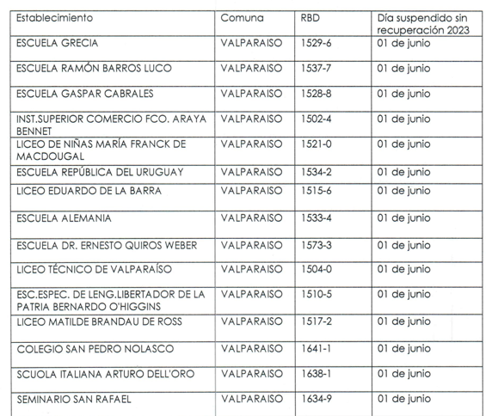
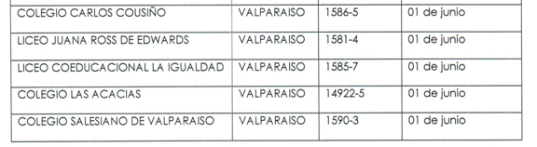
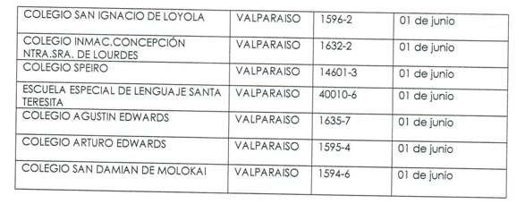

Esperando contar con su comprensión y cooperación
Saluda fraternalmente
Dirección Colegio Fray Luís Beltrán

Valparaíso, 30 de mayo de 2023

